淡江時報 第 1068 期
淡江四年 我的閃耀時刻
學校要聞
本報為103學年度入學至106學年度畢業的淡江學子，記錄4年的共同回憶。

「克難坡」

淡江的傳統是在大一開學典禮時由師長們帶領全體新鮮人爬上132階的克難坡，象徵校訓「樸實剛毅」的精神，更具有歷史傳承的意義。九月的豔陽下，滿頭大汗的抵達校門口，也成為淡江學生獨有的難忘回憶。國企四簡俞亭笑道：「雖然爬樓梯很累，但也因此知道淡江有這樣的特色，感覺更認識這個地方了！」

「文化週」

每年春天，總能見到海報街人山人海的畫面，這是聯合文化週的美食饗宴，從預購週起，便為活動揭開序幕，加上黑天鵝展示廳的豐富靜態展及「文化週之夜」，讓全校師生認識各地校友會特色、名產，以及推廣各縣市歷史與飲食文化。水環四林育新說：「文化週是淡江的傳統，不僅可以加強各個校友會間的交流，也能將各地的美食推廣給全校師生，是一個非常棒的活動！

「金韶獎」

年度盛事「金韶獎創作暨歌唱大賽」今年邁入第30屆，每年總吸引唱片界人士「挖寶」，以從校園中發掘創作新生代。淡江作為校園民歌發源地之一，音樂人才輩出，金韶獎不僅提供參賽者實現夢想的舞台，更讓熱愛音樂的人才有一處交流的空間。資圖四褚岳霖表示：「我認為金韶獎在淡江校園內是個十分有意義的比賽，除了促進校內音樂能量的成長，也能夠發掘那些隱藏在人群裡的閃耀之星。」

「世大運舉重在淡江」

2017臺北世界大學運動會8月登場，舉重項目在紹謨紀念體育館7樓開賽，選手郭婞淳一舉奪下女子舉重58公斤級金牌，歡慶佳績的同時，本校邀請得主與教練林敬能留下印製手模留念。曾經在現場觀賞舉重賽的化學四鄭慧珍表示，有機會在臨場看到選手們的表現，那種經過無數次練習後所呈現出來的成果，讓她覺得既興奮又感動，她感謝校友的贈票，也肯定學校在體育活動上的用心，提供充分的場地讓學生運動。

「守謙會議中心落成」

守謙國際會議中心落成啟用典禮與本校創校67週年校慶慶祝大會同時舉行。中心之啟用，象徵淡水校園之硬體建設已臻周備，校務發展啟航邁入第五波新世代，將持續強化軟體建設，召開國際會議並廣邀國際大師蒞校演講，以提昇本校國際學術聲譽。中文四廖吟萱表示：「守謙落成代表的是校友力量的集結，畢業後我也將成為其中一份子，期待未來也有能力回饋母校！」

【記者簡妙如淡水校園報導】
2018/06/16

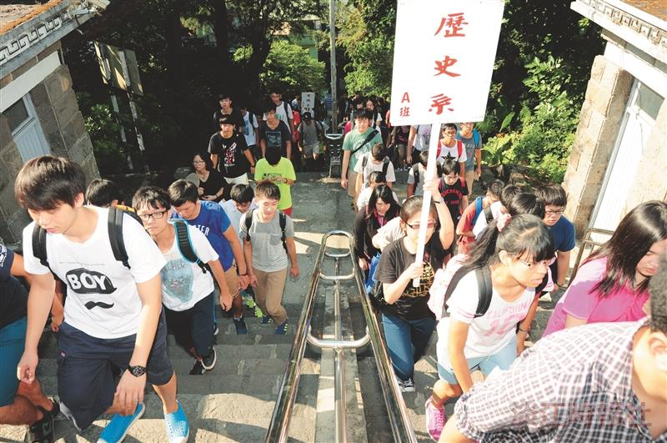
克難坡淡江的傳統是在大一開學典禮時由師長們帶領全體新鮮人爬上132階的克難坡(圖／本報資料照)

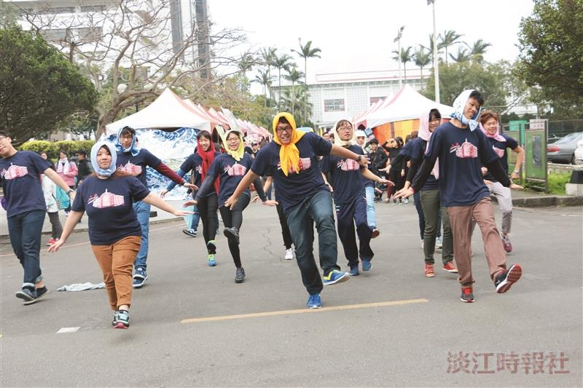
聯合文化週的美食饗宴海報街人山人海的畫面。（圖／本報資料照片）

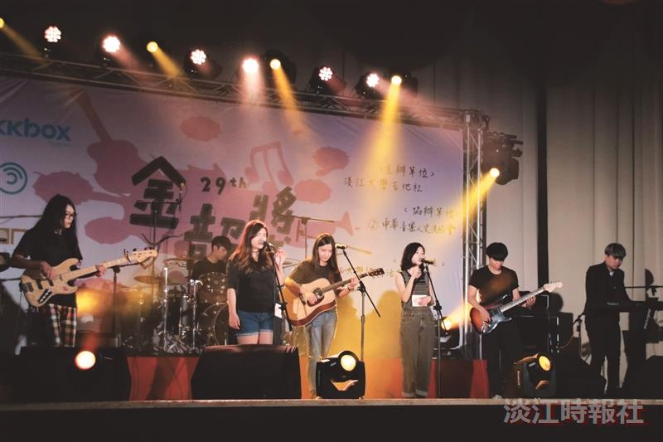
金韶獎創作暨歌唱大賽。（圖／本報資料照片）

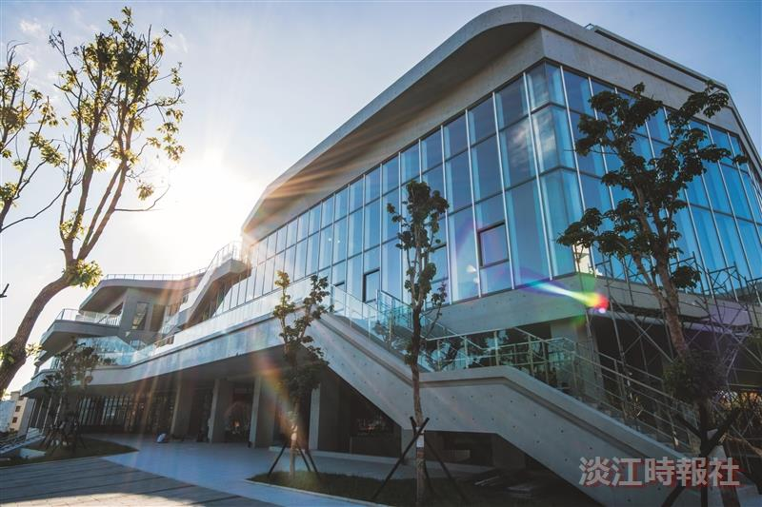
守謙國際會議中心落成啟用典禮與本校創校67週年校慶慶祝大會同時舉行。（圖／本報資料照片）

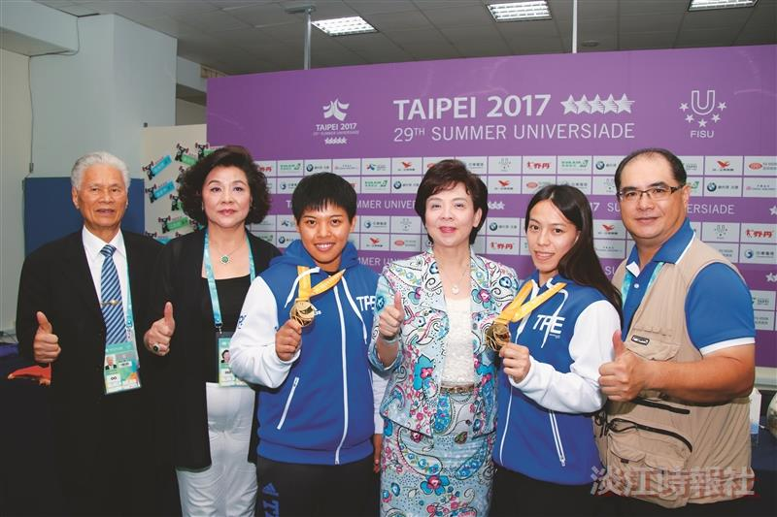
2017臺北世界大學運動會8月登場，舉重項目在紹謨紀念體育館7樓開賽，選手郭婞淳一舉奪下女子舉重58公斤級金牌（圖／本報資料照片）

